**МИНИСТЕРСТВО НАУКИ И ВЫСШЕГО ОБРАЗОВАНИЯ**

**Санкт-Петербургский государственный**

**электротехнический университет**

**«ЛЭТИ» им. В.И. Ульянова (Ленина)**

**Кафедра ИС**

**отчет**

**по практической работе №1**

**по дисциплине «Инженерия знаний и базы данных»**

**Тема: проектирование базы данных**

|  |  |  |
| --- | --- | --- |
| Студент гр. 3395 |  | Алтунян Д. Р. |
| Преподаватель |  | Назаренко Н. А. |

Санкт-Петербург

2024

**Цель работы.**

Спроектировать модель базы данных.

**Описание работы.**

1. Описание предметной области.

База данных для конкретной библиотеки обеспечивает упорядоченность, доступность и управление информацией. Она позволяет библиотекарям и посетителям легко находить нужные книги, отслеживать их наличие, управлять каталогом. В данной базе должна содержаться информация о книгах, авторах, читателях, выдачах. Книги в данной библиотеке отсортированы по жанрам. Задача специалиста по БД состоит в том, чтобы следить за актуальностью информации в базе данных и периодически обновлять её. основе этой информации могут составляться отчеты о популярности конкретных книг, авторов, о динамике выдаче книг, о финансовой деятельности.

1. Список объектов с их свойствами и атрибутами.

1. Автор

- Атрибуты: ID, ФИО

2. Книга

- Атрибуты: ID, название, автор, дата издания, издательство, язык, аннотация, количество экземпляров.

3. Жанр

- Атрибуты: ID, название.

4. Издательство

- Атрибуты: ID, название, адрес, телефон, сайт.

5. Экземпляр

- Атрибуты: ID, состояние, цена, книга, дата поступления.

6. Читатель

- Атрибуты: ID, ФИО, телефон, email.

7. Выдача

- Атрибуты: ID, читатель, дата выдачи, дата возврата, экземпляр.

8. Жанр_книги

- Атрибуты: ID, книга, жанр.

1. Построение по методологии IDEF1.x диаграмму БД для библиотеки (рис.1)

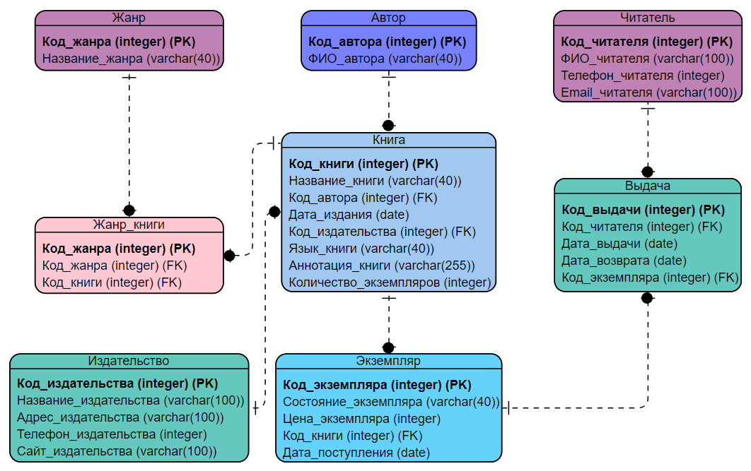

Рис. 1 – «Схема базы данных для библиотеки»

Вывод: cпроектировали модель базы данных для библиотеки.